VERIFICA DI SCIENZE: L’AUTUNNO
Obiettivo: Osserva e riconosce elementi della realtà.
Riconosce le relazioni dei viventi con il loro ambiente.
- COLORA SOLO LE IMMAGINI CHE RAPPRESENTANO L’AUTUNNO
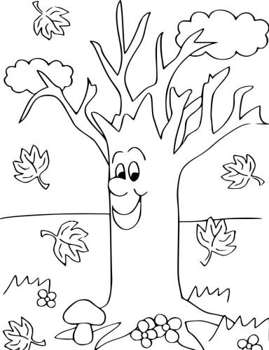 | 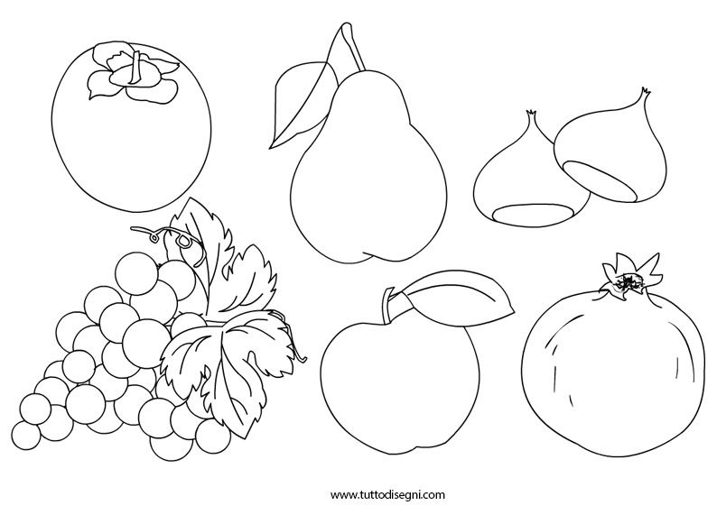 | 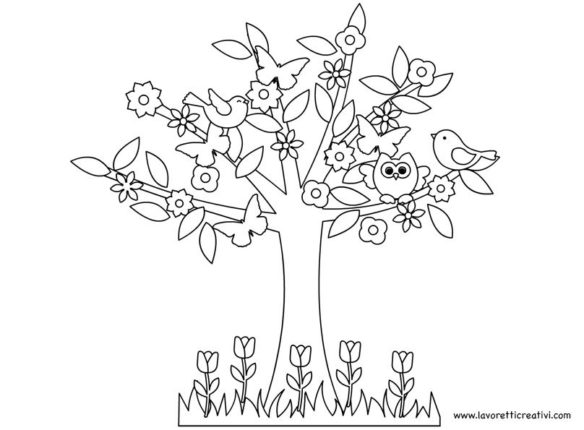
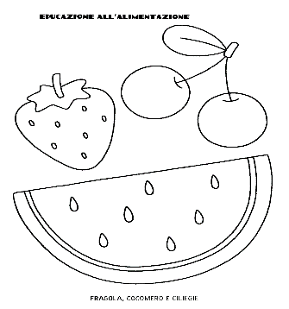 | 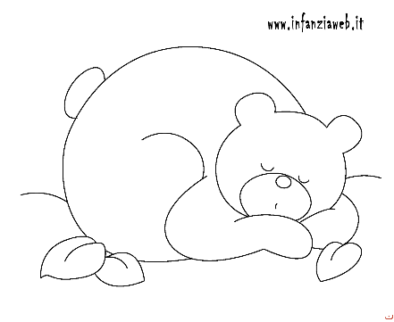 | 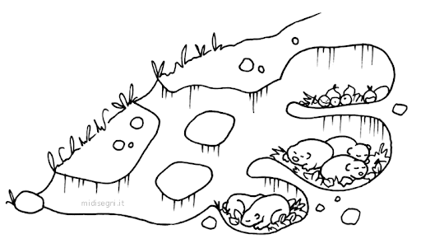
- COLLEGA GLI ANIMALI AL LORO COMPORTAMENTO IN AUTUNNO
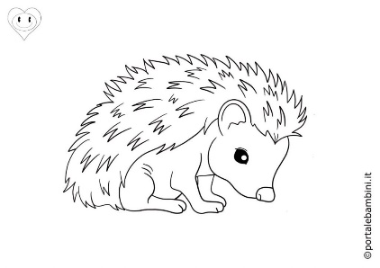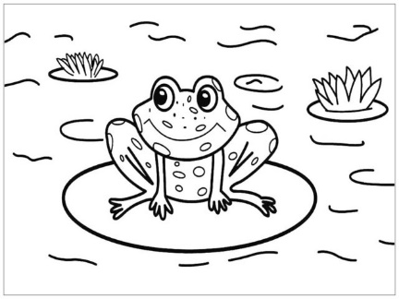 |  | MIGRA
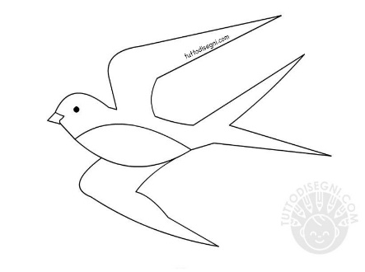 |  | CADE IN LETARGO
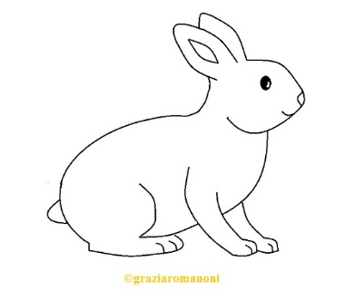 |  | INFOLTISCE  IL PELO O LE PIUME

